Санкт-Петербургский политехнический университет Петра Великого

Кафедра компьютерных систем и программных технологий

**Отчёт по лабораторной работе №1**

**Дисциплина**: Проектирование мобильных приложений

**Тема:** Layouts

Выполнил студент гр. 3530901/70203 И.Д. Иванов

(подпись)

Преподаватель ___________ И.С. Егорова

(подпись)

“___”_____________ 2019 г.

Санкт-Петербург

2019

**Цели**

* Ознакомиться со средой разработки Android Studio
* Изучить основные принципы верстки layout с использованием View и ViewGroup
* Изучить основные возможности и свойства LinearLayout
* Изучить основные возможности и свойства ConstraintLayout

Программа работы

* 1. Задача 1. LinearLayout

1.1 Создать layout ресурсы для следующих макетов экрана с использованием LinearLayout (см рис. 1.1.1 и рис. 1.1.2).

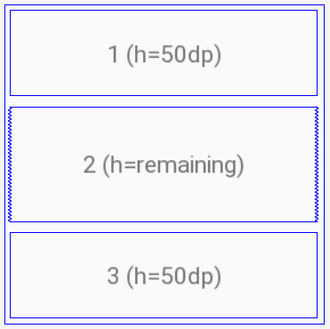

Рис. 1.1.1 Макет экрана 1. Вариант 6

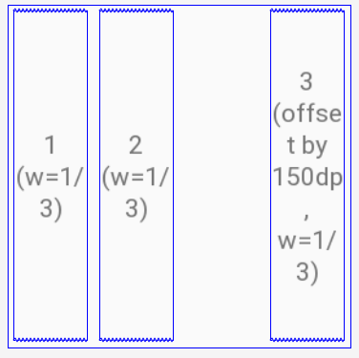

Рис.1.1.2 Макет экрана 2. Вариант 15

1.2 Созданные layout ресурсы для макета экрана 1 с использованием LinearLayout (см рис. 1.2.1 и рис. 1.2.2).

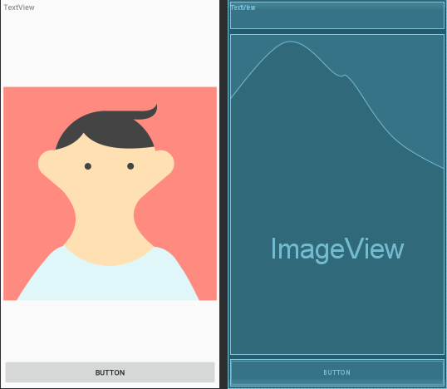

Рис. 1.2.1 LinearLayout. Вертикальная ориентация

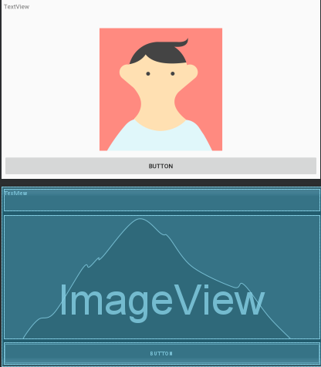

Рис. 1.2.2 LinearLayout. Горизонтальная ориентация

1.3 Созданный layout ресурс для макета экрана 2 с использованием LinearLayout (см рис. 1.3.1 - 1.3.4).

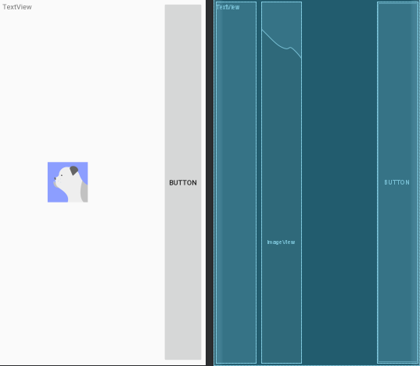

Рис. 1.3.1 LinearLayout. Вертикальная ориентация

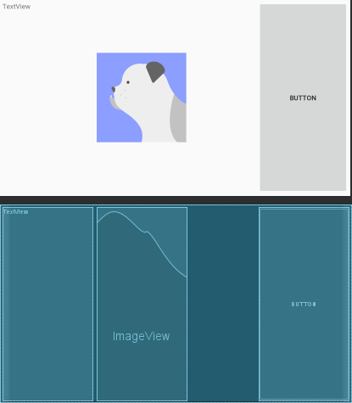

Рис. 1.3.2 LinearLayout. Горизонтальная ориентация

Другое решение задачи для макета экрана 2 (использование элемента space)

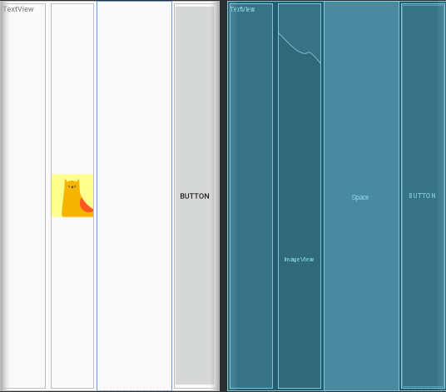

Рис. 1.3.3 LinearLayout. Вертикальная ориентация

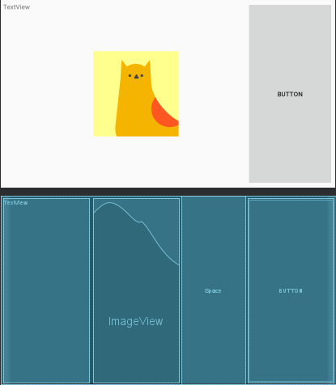

Рис. 1.3.4 LinearLayout. Горизонтальная ориентация

LinearLayout - это группа представлений, которая выравнивает все дочерние элементы в одном направлении (задается при помощи атрибута orientation), по вертикали или по горизонтали. В вертикальном списке располагается один элемент в строке, в горизонтальном – располагается одна строка.

Layout_weight – атрибут, позволяющий указать соотношение размеров дочерних элементов путём задания весов для этих элементов. Вес по умолчанию равен нулю.

Ggravity - атрибут, который создает позиционирование содержимого элемента.

Layout_gravity - позиционирование содержимого относительно родителя.

Layout_height, Layout_width – Определяет размер высоты и ширины. Для них существуют const: match_parent (представление должно быть таким же большим, как его родитель (за исключением заполнения).), wrap_content (представление должно быть достаточно большим, чтобы вместить его содержимое (плюс отступы).). Это обязательные атрибуты для любого представления внутри layout-а.

* 1. Задача 2. ConstraintLayout

Решить задачу 1 (обе подзадачи) с использованием ConstraintLayout

2.1 Созданный layout ресурс для макета экрана 1 с использованием ConstraintLayout (см рис. 2.1.1 и рис 2.1.2).

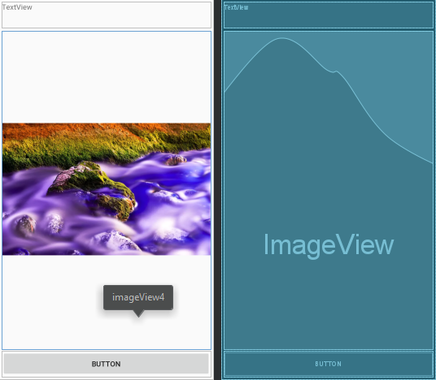

Рис. 2.1.1 ConstraintLayout. Вертикальная ориентация

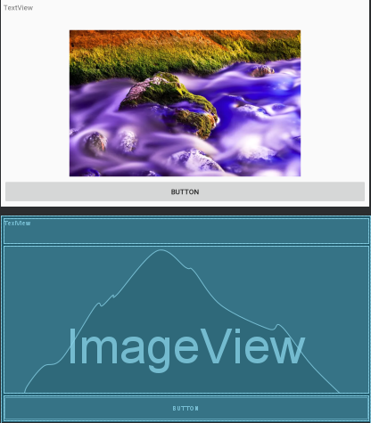

Рис. 2.1.2 ConstraintLayout. Горизонтальная ориентация

2.2 Созданный layout ресурс для макета экрана 2 с использованием ConstraintLayout (см рис. 2.2.1 и рис. 2.2.2).

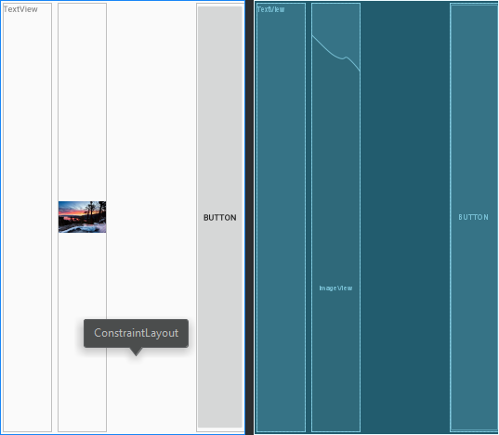

Рис. 2.2.1 ConstraintLayout. Вертикальная ориентация

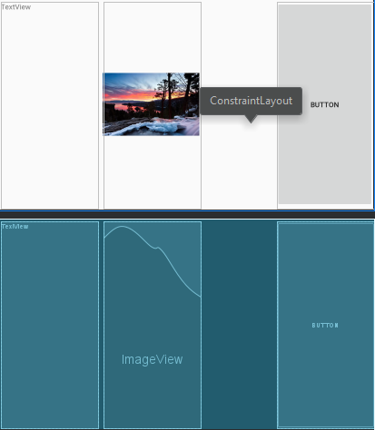

Рис. 2.2.2 ConstraintLayout. Горизонтальная ориентация

ConstraintLayout - это android.view.ViewGroup, которая, благодаря расширенной функциональности, позволяет гибко размещать элементы на экране, давая возможность тем самым создавать более сложные макеты. Создает layouts с плоской иерархией. Чтобы определить позицию элемента, нужно задать, как минимум, одно ограничение по вертикали и горизонтали.

layout_constraintDimensionRatio – используя это ограничение макета, мы можем определить одно измерение вида (высота или ширина) как отношение другого измерения.

* 1. Задача 3. ConstraintLayout

3.1 Создать layout ресурс для макета экрана с использованием ConstraintLayout.

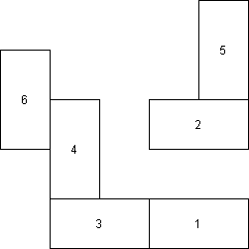

Рис. 3.1.1 Макет экрана. Вариант 6

3.2 Созданный layout ресурс для макета экрана с использованием ConstraintLayout (см рис. 3.2.1 и рис. 3.2.2).

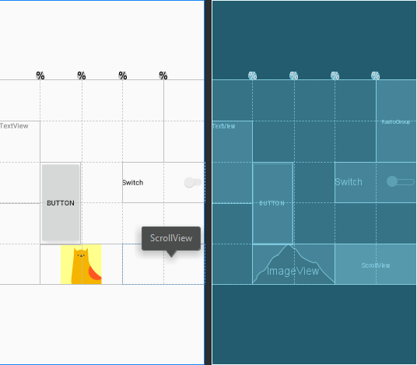

Рис. 3.2.1 ConstraintLayout. Вертикальная ориентация

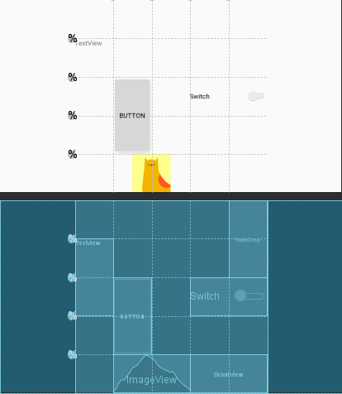

Рис. 3.2.2 ConstraintLayout. Горизонтальная ориентация

Guideline – вспомогательный объект для ConstraintLayout. Вспомогательные объекты не отображаются на устройстве и используются только для макета.

В данном задании использование guideline позволяет разделить макет в нужных пропорциях, а затем ограничить созданными разделениями позиции компонентов.

**Выводы**

В процессе выполнения лабораторной работы в среде разработки Android Studio изучены основы верстки layout с использованием View (элеметны интерфейса) и ViewGroup (может содеражать дугие View). А также были изучены основные возможности и свойства LinearLayout и ConstraintLayout. Для строгого представления элементов (по вертикали/ по горизонтали) можно использовать LinearLayout, а для сложной верстки, где может понадобиться «привязвание» элементов друг к другу или родителям, необходимо использовать ConstraintLayout.

**Приложение**

**Содержание файла constants.xml**

<?xml version="1.0" encoding="utf-8"?>  
<resources>  
 <dimen name="marginVertical_linear_06">5dp</dimen>  
 <dimen name="marginHorizontal_linear_06">5dp</dimen>  
 <dimen name="currHeight_linear_06">50dp</dimen>  
 <dimen name="marginVertical_linear_15">5dp</dimen>  
 <dimen name="marginHorizontal_linear_15">5dp</dimen>  
 <dimen name="offset_linear_15">145dp</dimen>  
 <dimen name="offset_linear_15_2">140dp</dimen>  
 <dimen name="offset_end_linear_15">5dp</dimen>  
 <dimen name="currHeight_constraint_06">50dp</dimen>  
 <dimen name="marginVertical_constraint_06">5dp</dimen>  
 <dimen name="marginHorizontal_constraint_06">5dp</dimen>  
 <dimen name="marginVertical_constraint_15">5dp</dimen>  
 <dimen name="marginHorizontal_constraint_15">5dp</dimen>  
 <dimen name="offset_constraint_15">145dp</dimen>  
  
</resources>

**Содержание файла strings.xml**

<resources>  
 <string name="app_name">Lab01</string>  
 <string name="textView_06">TextView</string>  
 <string name="button_06">Button</string>  
 <string name="textView_linear_15">TextView</string>  
 <string name="button_linear_15">Button</string>  
 <string name="textView_constraint_06">TextView</string>  
 <string name="button_constraint_06">Button</string>  
 <string name="textView_constraint_15">TextView</string>  
 <string name="button_constraint_15">Button</string>  
 <string name="textView_square">TextView</string>  
 <string name="button_square">Button</string>  
 <string name="switch_square">Switch</string>  
</resources>

**Содержание файла styles.xml**

<resources>  
  
  
 <style name="AppTheme" parent="Theme.AppCompat.Light.DarkActionBar">  
 <item name="colorPrimary">@color/colorPrimary</item>  
 <item name="colorPrimaryDark">@color/colorPrimaryDark</item>  
 <item name="colorAccent">@color/colorAccent</item>  
 </style>  
  
 <style name="layout_linear_06">  
 <item name="android:layout_marginVertical">@dimen/marginVertical_linear_06</item>  
 <item name="android:layout_marginHorizontal">@dimen/marginHorizontal_linear_06</item>  
 <item name="android:layout_width">match_parent</item>  
 </style>  
  
 <style name="layout_linear_15">  
 <item name="android:layout_width">0dp</item>  
 <item name="android:layout_height">match_parent</item>  
 <item name="android:layout_weight">1</item>  
 <item name="android:layout_marginVertical">@dimen/marginVertical_linear_15</item>  
 </style>  
  
 <style name="layout_constraint_06">  
 <item name="android:layout_width">0dp</item>  
 <item name="android:layout_height">@dimen/currHeight_constraint_06</item>  
 <item name="android:layout_marginHorizontal">@dimen/marginHorizontal_constraint_06</item>  
 <item name="android:layout_marginVertical">@dimen/marginVertical_constraint_06</item>  
 </style>  
  
 <style name="layout_constraint_15">  
 <item name="android:layout_width">0dp</item>  
 <item name="android:layout_height">match_parent</item>  
 <item name="layout_constraintHorizontal_weight">1</item>  
 <item name="android:layout_marginHorizontal">@dimen/marginHorizontal_constraint_15</item>  
 <item name="android:layout_marginVertical">@dimen/marginVertical_constraint_15</item>  
 </style>  
  
</resources>

Содержание файла linear_06.xml

<?xml version="1.0" encoding="utf-8"?>  
<LinearLayout xmlns:android="http://schemas.android.com/apk/res/android"  
 xmlns:tools="http://schemas.android.com/tools"  
 android:orientation="vertical"  
 android:layout_width="match_parent"  
 android:layout_height="match_parent">  
  
 <TextView  
 android:id="@+id/textView"  
 android:layout_height="@dimen/currHeight_linear_06"  
 style="@style/layout_linear_06"  
 android:layout_weight="0"  
 android:text="@string/textView_06" />  
  
 <ImageView  
 android:id="@+id/imageView"  
 android:layout_height="wrap_content"  
 style="@style/layout_linear_06"  
 android:layout_weight="1"  
 tools:srcCompat="@tools:sample/avatars" />  
  
 <Button  
 android:id="@+id/button2"  
 android:layout_height="@dimen/currHeight_linear_06"  
 style="@style/layout_linear_06"  
 android:layout_weight="0"  
 android:text="@string/button_06" />  
  
</LinearLayout>

Содержание файла linear_15.xml

<?xml version="1.0" encoding="utf-8"?>  
<LinearLayout xmlns:android="http://schemas.android.com/apk/res/android"  
 xmlns:tools="http://schemas.android.com/tools"  
 android:layout_width="match_parent"  
 android:layout_height="match_parent">  
  
 <TextView  
 android:id="@+id/textView2"  
 style="@style/layout_linear_15"  
 android:layout_marginHorizontal="@dimen/marginHorizontal_linear_15"  
 android:text="@string/textView_linear_15" />  
  
 <ImageView  
 android:id="@+id/imageView2"  
 style="@style/layout_linear_15"  
 android:layout_marginHorizontal="@dimen/marginHorizontal_linear_15"  
 tools:srcCompat="@tools:sample/avatars[2]" />  
  
 <Button  
 android:id="@+id/button"  
 style="@style/layout_linear_15"  
 android:layout_marginStart="@dimen/offset_linear_15"  
 android:layout_marginEnd="@dimen/offset_end_linear_15"  
 android:text="@string/button_linear_15" />  
</LinearLayout>

Содержание файла linear_15_2.xml

<?xml version="1.0" encoding="utf-8"?>  
<LinearLayout xmlns:android="http://schemas.android.com/apk/res/android"  
 xmlns:tools="http://schemas.android.com/tools"  
 android:layout_width="match_parent"  
 android:layout_height="match_parent">  
  
 <TextView  
 android:id="@+id/textView4"  
 style="@style/layout_linear_15"  
 android:layout_marginHorizontal="@dimen/marginHorizontal_linear_15"  
 android:text="@string/textView_linear_15" />  
  
 <ImageView  
 android:id="@+id/imageView3"  
 style="@style/layout_linear_15"  
 android:layout_marginHorizontal="@dimen/marginHorizontal_linear_15"  
 tools:srcCompat="@tools:sample/avatars[3]" />  
  
 <Space  
 android:layout_width="@dimen/offset_linear_15_2"  
 android:layout_height="match_parent"  
 android:layout_weight="0" />  
  
 <Button  
 android:id="@+id/button4"  
 style="@style/layout_linear_15"  
 android:layout_marginHorizontal="@dimen/marginHorizontal_linear_15"  
 android:text="@string/button_linear_15" />  
  
</LinearLayout>

Содержание файла constraint_06.xml

<?xml version="1.0" encoding="utf-8"?>  
<androidx.constraintlayout.widget.ConstraintLayout xmlns:android="http://schemas.android.com/apk/res/android"  
 xmlns:app="http://schemas.android.com/apk/res-auto"  
 xmlns:tools="http://schemas.android.com/tools"  
 android:layout_width="match_parent"  
 android:layout_height="match_parent">  
  
 <TextView  
 android:id="@+id/textView3"  
 style="@style/layout_constraint_06"  
 android:text="@string/textView_constraint_06"  
 app:layout_constraintEnd_toEndOf="parent"  
 app:layout_constraintStart_toStartOf="parent"  
 app:layout_constraintTop_toTopOf="parent" />  
  
 <Button  
 android:id="@+id/button3"  
 style="@style/layout_constraint_06"  
 android:text="@string/button_constraint_06"  
 app:layout_constraintBottom_toBottomOf="parent"  
 app:layout_constraintEnd_toEndOf="parent"  
 app:layout_constraintStart_toStartOf="parent" />  
  
 <ImageView  
 android:id="@+id/imageView4"  
 android:layout_width="0dp"  
 android:layout_height="0dp"  
 android:layout_marginHorizontal="@dimen/marginHorizontal_constraint_06"  
 android:layout_marginVertical="@dimen/marginVertical_constraint_06"  
 app:layout_constraintBottom_toTopOf="@+id/button3"  
 app:layout_constraintEnd_toEndOf="parent"  
 app:layout_constraintStart_toStartOf="parent"  
 app:layout_constraintTop_toBottomOf="@+id/textView3"  
 tools:srcCompat="@tools:sample/backgrounds/scenic[18]" />  
</androidx.constraintlayout.widget.ConstraintLayout>

Содержание файла constraint_15.xml

<?xml version="1.0" encoding="utf-8"?>  
<androidx.constraintlayout.widget.ConstraintLayout xmlns:android="http://schemas.android.com/apk/res/android"  
 xmlns:app="http://schemas.android.com/apk/res-auto"  
 xmlns:tools="http://schemas.android.com/tools"  
 android:layout_width="match_parent"  
 android:layout_height="match_parent">  
  
 <TextView  
 android:id="@+id/textView5"  
 style="@style/layout_constraint_15"  
 android:text="@string/textView_constraint_15"  
 app:layout_constraintEnd_toStartOf="@+id/imageView5"  
 app:layout_constraintStart_toStartOf="parent"  
 app:layout_constraintTop_toTopOf="parent" />  
  
 <ImageView  
 android:id="@+id/imageView5"  
 style="@style/layout_constraint_15"  
 app:layout_constraintEnd_toStartOf="@+id/button5"  
 app:layout_constraintStart_toEndOf="@+id/textView5"  
 app:layout_constraintTop_toTopOf="parent"  
 tools:srcCompat="@tools:sample/backgrounds/scenic[7]" />  
  
 <Button  
 android:id="@+id/button5"  
 style="@style/layout_constraint_15"  
 android:text="@string/button_constraint_15"  
 android:layout_marginStart="@dimen/offset_constraint_15"  
 app:layout_constraintEnd_toEndOf="parent"  
 app:layout_constraintStart_toEndOf="@+id/imageView5"  
 app:layout_constraintTop_toTopOf="parent" />  
</androidx.constraintlayout.widget.ConstraintLayout>

Содержание файла constraint_square.xml

<?xml version="1.0" encoding="utf-8"?>  
<androidx.constraintlayout.widget.ConstraintLayout  
 xmlns:android="http://schemas.android.com/apk/res/android"  
 xmlns:app="http://schemas.android.com/apk/res-auto"  
 xmlns:tools="http://schemas.android.com/tools" android:layout_width="match_parent"  
 android:layout_height="match_parent">  
  
 <androidx.constraintlayout.widget.ConstraintLayout  
 android:layout_width="0dp"  
 android:layout_height="0dp"  
 app:layout_constraintBottom_toBottomOf="parent"  
 app:layout_constraintDimensionRatio="1:1"  
 app:layout_constraintEnd_toEndOf="parent"  
 app:layout_constraintStart_toStartOf="parent"  
 app:layout_constraintTop_toTopOf="parent">  
  
 <androidx.constraintlayout.widget.Guideline  
 android:id="@+id/guideline"  
 android:layout_width="0dp"  
 android:layout_height="0dp"  
 android:orientation="vertical"  
 app:layout_constraintGuide_percent="0.2" />  
  
 <androidx.constraintlayout.widget.Guideline  
 android:id="@+id/guideline2"  
 android:layout_width="0dp"  
 android:layout_height="0dp"  
 android:orientation="vertical"  
 app:layout_constraintGuide_percent="0.4" />  
  
 <androidx.constraintlayout.widget.Guideline  
 android:id="@+id/guideline3"  
 android:layout_width="wrap_content"  
 android:layout_height="wrap_content"  
 android:orientation="vertical"  
 app:layout_constraintGuide_percent="0.6" />  
  
 <androidx.constraintlayout.widget.Guideline  
 android:id="@+id/guideline4"  
 android:layout_width="wrap_content"  
 android:layout_height="wrap_content"  
 android:orientation="vertical"  
 app:layout_constraintGuide_percent="0.8" />  
  
 <androidx.constraintlayout.widget.Guideline  
 android:id="@+id/guideline5"  
 android:layout_width="wrap_content"  
 android:layout_height="wrap_content"  
 android:orientation="horizontal"  
 app:layout_constraintGuide_percent="0.2" />  
  
 <androidx.constraintlayout.widget.Guideline  
 android:id="@+id/guideline6"  
 android:layout_width="wrap_content"  
 android:layout_height="wrap_content"  
 android:orientation="horizontal"  
 app:layout_constraintGuide_percent="0.4" />  
  
 <androidx.constraintlayout.widget.Guideline  
 android:id="@+id/guideline7"  
 android:layout_width="wrap_content"  
 android:layout_height="wrap_content"  
 android:orientation="horizontal"  
 app:layout_constraintGuide_percent="0.6" />  
  
 <androidx.constraintlayout.widget.Guideline  
 android:id="@+id/guideline8"  
 android:layout_width="wrap_content"  
 android:layout_height="wrap_content"  
 android:orientation="horizontal"  
 app:layout_constraintGuide_percent="0.8" />  
  
 <TextView  
 android:id="@+id/textView6"  
 android:layout_width="0dp"  
 android:layout_height="0dp"  
 android:text="@string/textView_square"  
 app:layout_constraintBottom_toTopOf="@+id/guideline7"  
 app:layout_constraintEnd_toStartOf="@+id/guideline"  
 app:layout_constraintStart_toStartOf="parent"  
 app:layout_constraintTop_toTopOf="@+id/guideline5" />  
  
 <Button  
 android:id="@+id/button6"  
 android:layout_width="0dp"  
 android:layout_height="0dp"  
 android:text="@string/button_square"  
 app:layout_constraintBottom_toTopOf="@+id/guideline8"  
 app:layout_constraintEnd_toStartOf="@+id/guideline2"  
 app:layout_constraintStart_toStartOf="@+id/guideline"  
 app:layout_constraintTop_toTopOf="@+id/guideline6" />  
  
 <ImageView  
 android:id="@+id/imageView6"  
 android:layout_width="0dp"  
 android:layout_height="0dp"  
 app:layout_constraintBottom_toBottomOf="parent"  
 app:layout_constraintEnd_toStartOf="@+id/guideline3"  
 app:layout_constraintStart_toStartOf="@+id/guideline"  
 app:layout_constraintTop_toTopOf="@+id/guideline8"  
 tools:srcCompat="@tools:sample/avatars[3]" />  
  
 <ScrollView  
 android:layout_width="0dp"  
 android:layout_height="0dp"  
 app:layout_constraintBottom_toBottomOf="parent"  
 app:layout_constraintEnd_toEndOf="parent"  
 app:layout_constraintStart_toEndOf="@+id/imageView6"  
 app:layout_constraintTop_toTopOf="@+id/guideline8">  
  
 </ScrollView>  
  
 <Switch  
 android:id="@+id/switch1"  
 android:layout_width="0dp"  
 android:layout_height="0dp"  
 android:text="@string/switch_square"  
 app:layout_constraintBottom_toTopOf="@+id/guideline7"  
  
 app:layout_constraintEnd_toEndOf="parent"  
 app:layout_constraintStart_toStartOf="@+id/guideline3"  
 app:layout_constraintTop_toTopOf="@+id/guideline6" />  
  
 <RadioGroup  
 android:layout_width="0dp"  
 android:layout_height="0dp"  
 app:layout_constraintBottom_toTopOf="@+id/guideline6"  
 app:layout_constraintEnd_toEndOf="parent"  
 app:layout_constraintStart_toStartOf="@+id/guideline4"  
 app:layout_constraintTop_toTopOf="parent" />  
 </androidx.constraintlayout.widget.ConstraintLayout>  
</androidx.constraintlayout.widget.ConstraintLayout>